**I gioielli lombardi poco conosciuti: il Santuario di Campoè (Caglio)**

Questo è un lavoro fatto con le classi seconde (B e C) e con la terza B in occasione delle giornate del FAI di primavera (28/29 marzo 2009). Due giorni sotto la pioggia battente, al freddo e al gelo, con la mia amica Antonella ma alla fine un'esperienza indimenticabile per tutti, una soddisfazione sia per noi che per i piccoli ciceroni.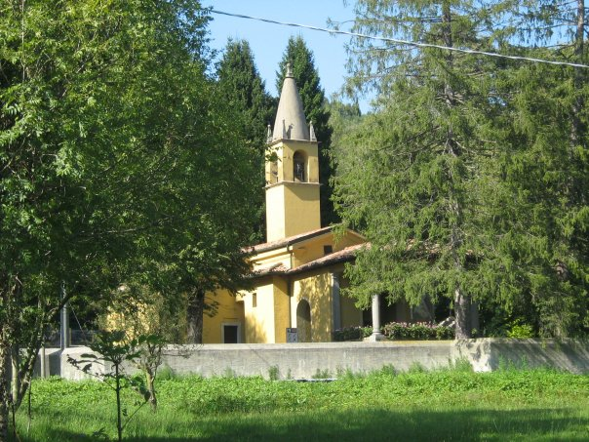

Non ci sono notizie certe riguardo all’origine del nome Campoé. L’ipotesi più accreditata ritiene che anticamente fosse un possedimento della famiglia degli Herra (antica famiglia di Caglio) e quindi “Campo degli Herra “ poi traslato “Campoé”, oppure, più semplicemente, stava ad indicare una zona periferica vicina ai campi.  
Anticamente era detta anche chiesa della Beata Vergine del Campo o Campagna Alta (posta in alto) in riferimento al paese sottostante.   
Probabilmente in questo luogo esisteva già, in epoca medioevale, una semplice edicola mariana, segno di devozione per i viandanti che percorrevano il sentiero che collegava la Vallassina con le “colme” e con il lago di Como. All’interno poi vedremo che quello che oggi è il transetto, una volta rappresentava la strada che passava.  
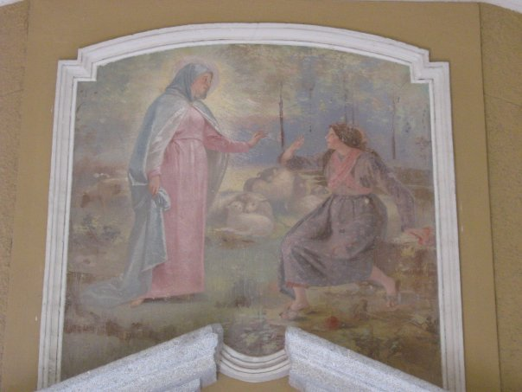

Affresco posto sopra il portone della chiesa (Romeo Rivetta)

L’edicola fu completata dall’affresco della Madonna del Latte risalente al 1508.  
I primi riferimenti certi alla cappella sono da riferirsi al 1570, quando il Cardinale Carlo Borromeo venne in visita pastorale e in quell’occasione venne disegnata la prima pianta della chiesa.  
In seguito sono state fatte ulteriori aggiunte, la prima della quale risale al Seicento.  
Nel luglio del 1626, infatti, si racconta che avvenne un miracolo che vide protagonista una ragazza di sedici anni, parzialmente inferma fin dalla tenera età. Un giorno, mentre si trovava a custodire delle pecore in prossimità della cappella, le apparve la Madonna che la guarì e le espresse il desiderio di vedere abbellito il tempio a lei dedicato.   
Questo miracolo è raffigurato qui sopra il portale d’ingresso ed è opera del pittore Romeo Rivetta che lo ha realizzato alla fine dell’Ottocento.  
La notizia dell’apparizione si sparse subito in tutta la Vallassina e iniziarono una serie di pellegrinaggi dai paesi circostanti.   
La chiesetta venne quindi ampliata, così come voluto dalla Madonna, e arricchita da pregevoli stucchi.  
  
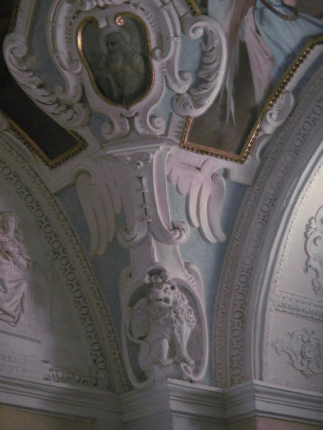

Particolare del medaglione raffigurante San Marco e dello stucco con il simbolo del leone (campata d'ingresso)

La campata d'ingresso è la parte più recente. Gli stucchi infatti sono stati realizzati nella prima metà del 1700.  
Qui sono visibili i simboli dei quattro Evangelisti: Il LEONE di SAN MARCO, L’AQUILA che simboleggia GIOVANNI, l’ANGELO che simboleggia MATTEO e il TORO che simboleggia LUCA. I cesti di frutta sono un po’ il trait-d’union di tutto il ciclo decorativo perché li vedremo anche nel presbiterio.  
Gli affreschi, invece, sono stati realizzati in un’epoca ancora successiva. Risalgono infatti al 1897 e sono opera del pittore Romeo Rivetta, lo stesso che ha realizzato anche l’affresco dell’apparizione che abbiamo visto sopra il portale.   
Essi rappresentano la Natività, la fuga in Egitto, l’apparizione di Cristo e la morte della Vergine. Al centro domina l’Assunta  
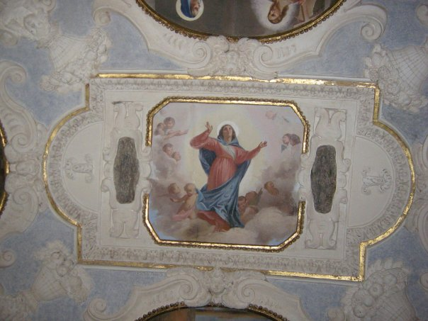

L'Assunta di Romeo Rivetta sulla volta della campata d'ingresso

Gli stucchi della campata centrale invece sono stati realizzati nel 1600. Sono stucchi in altorilievo su fondo azzurro e celeste che raffigurano erme (cioè angeli a mezzo busto). Dello stesso periodo sono anche i quattro medaglioni con le virtù cardinali: la PRUDENZA con lo SPECCHIO, la TEMPERANZA mentre mescola l’ACQUA nel VINO, la FORTEZZA che regge una colonna, la GIUSTIZIA con la BILANCIA.  
Nelle vele sono invece raffigurati episodi della vita di Maria quali la Nascita, la Visitazione, lo Sposalizio e la Presentazione al Tempio e al centro della volta abbiamo l’Immacolata Concezione. 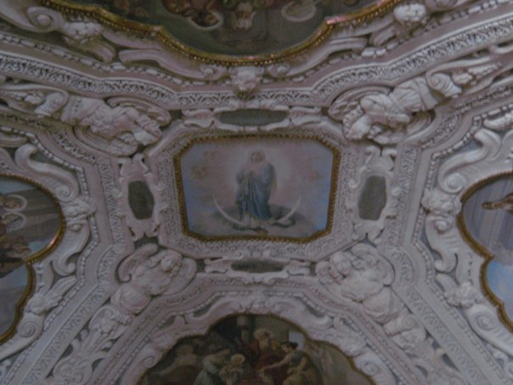

Volta della campata centrale con l'Immacolata Concezione

Sugli archi che introducono alle cappelle laterali abbiamo le rappresentazioni di alcuni attributi di Maria: a sinistra la Turris Davidica (Torre di Davide), Rosa Mistica, Janua Coeli (Porta del Cielo), a destra la Domus Aurea (Casa d’oro) Stella Matturina e Turris Eburnea (Torre d’avorio)  
Quello che oggi è il PRESBITERIO rappresenta la parte più antica, il primo nucleo del Santuario, quella che una volta, prima degli ampliamenti successivi che abbiamo descritto, era una semplice edicola mariana.  
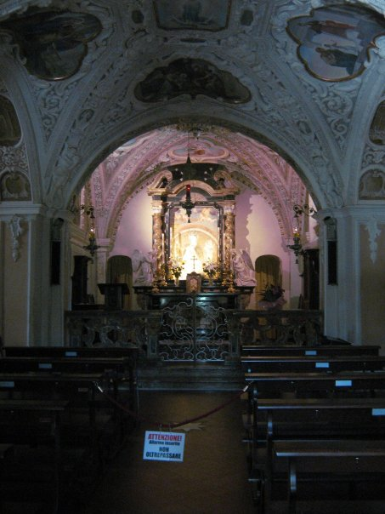

Presbiterio

Gli stucchi del presbiterio sono quelli più antichi e convergono in un rosoncino centrale. I costoloni che segnano le vele della volta sono contrassegnati dall’alternanza di mediorilievi bianchi su fondo rosa, raffigurante angeli con testa fornita da un paio d’ali e trionfi di frutta che simboleggiano la fertilità della terra.  
Nelle vele sono invece raffigurati angeli musicanti.  
La parete laterale sinistra presenta una decorazione in finto marmo risalente al 1500.   
La scritta che si può vedere è una dedica alla Madonna: “Dio ti salvi Maria piena di gracia, il Signor è teco (con te)”. Sopra possiamo ammirare l’affresco dell’annunciazione.  
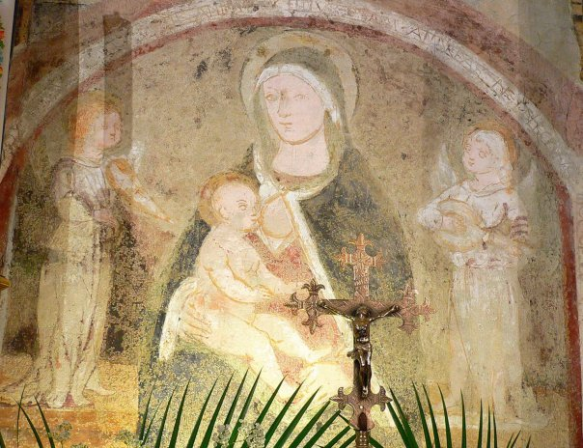

Affresco della Madonna del Latte

Al centro ammiriamo il famoso affresco della Madonna del latte, così chiamato per via del soggetto, vale a dire la Madonna che allatta Gesù. L’affresco portava questa scritta: “1508 Antonio figlio del fu Andrea Pelizzono fece fare quest’opera”, da cui si evince che fu voluta da Antonio Pelizzono (qualcuno traduce Pellicani). Durante la Controriforma però, ritenendo disdicevole una rappresentazione della Madonna a seno scoperto, la Chiesa diede ordine che tutte le raffigurazioni del genere nella diocesi venissero coperte. Pertanto venne realizzato un pannello raffigurante una Madonna del Cardellino (così chiamato per la presenza appunto di un cardellino), del tutto corrispondente come dimensioni all’affresco preesistente, quasi fosse stato ricalcato e che solitamente si trova in Sacrestia.Questo affresco venne strappato durante i restauri del 1951 e posizionato in seguito agli ultimi restauri del 1994 in Sacrestia, lasciando scoperto l’originale sull’altare. I contorni dei soggetti combaciano perfettamente, salvo per l’assenza del seno scoperto e la presenza, al suo posto, del cardellino.  
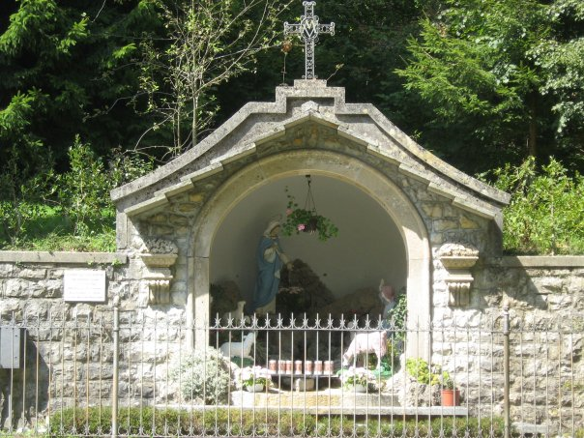

Grotta all'esterno del Santuario

La grotta, che rappresenta la scena dell’apparizione della Madonna ( e il relativo miracolo), venne realizzata nel 1903 e prima si trovava sotto il pronao della chiesa. In seguito ai restauri del 1951 venne posizionata qui e vennero realizzate anche le 15 edicole con i Misteri del Rosario che fiancheggiano la strada e la scalinata che portano al Santuario. La targa che si può vedere ricorda la visita che Mons. Montini, allora Arcivescovo di Milano, fece in questo luogo prima che diventasse Papa Paolo VI. Altri personaggi illustri che hanno visitato questo Santuario sono stati Papa Pio XI (quello dei Patti Lateranensi) che, avendo uno zio parroco di Asso, veniva spesso da queste parti e San Josè Maria Escrivà de Balaguer, il fondatore dell’Opus Dei.  
  
Ai cura dei Prof. ORSOLA MORO, ANTONELLA ZERBO, GIACOMO RIZZI

A.S. 2008/2009

Classi 2 B – 2 C – 3 B